### التنوع البيولوجي

### فعّاليّة للتلميذ

أجيبوا عن الأسئلة التالية:

1. أمامكم قائمة صفات وسلوك، أشيروا، في الجدول، هل الصفة خاصّة للثدييات فقط، أو أنّها موجودة لدى حيوانات أخرى من فئات أخرى، وأعطوا أمثلة.

|  |  |  |
| --- | --- | --- |
| **وصف الصفة أو السلوك** | **يُميّز الثدييات فقط** | **موجودة في حيوانات من فئات أخرى. أعطوا مثالًا** |
| هل تُرضع نسلها؟ |  |  |
| تستجيب للبيئة المحيطة |  |  |
| يوجد للفأر أُذن خارجيّة |  |  |
| درجة حرارة جسم ثابتة |  |  |
| القط يفترس الفئران |  |  |
| مبنيّة من خلايا |  |  |
| تتكاثر |  |  |
| يوجد للقط أربعة أرجل |  |  |

1. أحضرت عناية، إلى الصفّ، ثلاثة حيوانات وجدتها في ساحة بيتها:

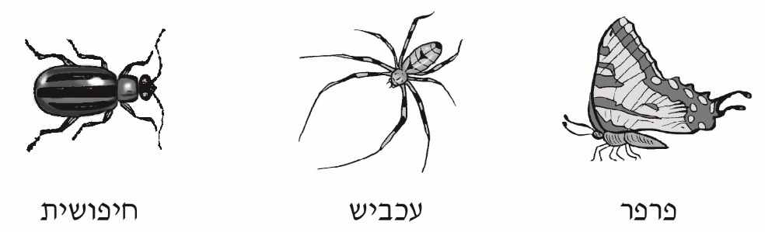

خنفساء

عنكبوت

فراشة

أ. اثنان منهما ينتميان إلى الفئة نفسها.

أيّ فئة؟

_____________________________________________________

ب. اكتبوا مميزًا واحدًا موجود، **فقط**، في الحيوانات الّتي تنتمي إلى الفئة الّتي ذكرتموها.

_____________________________________________________

1. ماذا يغطي جلد الحيوانات الّتي تنتمي إلى فئة الزواحف وما هي وظيفة الغطاء؟

______________________________________________________